**ЛАБОРАТОРНА РОБОТА № 5**

**Тема:** Використання об’єднань для запитів до кількох таблиць.

**Мета:** Набути практичних навиків з використання об’єднань для запитів до кількох таблиць.

**Хід роботи:**

1. «Імпортувала» базу даних bank з файлу db_bank.sql. Проаналізувала дані, що знаходяться у таблицях.

2. Виконала запити до таблиць бази даних bank з 3 по 12 пункти.

3. Перевірила чи у клієнта Кипибіди Петра Валерійовича є рахунок у банку і чи він є діючий .

**Select** t1.fname, t1.lname, t2.`status`

**From** customer t1

**JOIN** account t2 **ON** (t1.cust_id=t2.cust_id)

**WHERE** t1.cust_id = 4

**And** t2.`status` **like** "Active";;



4. Вивела список всіх клієнтів, яким було відкрито рахунок у Відділенні №1 по вулиці Симоненка 6 в місті Тернополі. Результуюча таблиці повинна містити ПІБ клієнтів, баланс на рахунках, дата відкриття рахунка.

**SELECT** t1.`account_id`,t1.`open_date`,t1.`avail_balance`,t2.`lname`,t2.`fname`,

t4.`name`, t4.`address`, t4.`city`

**FROM** account t1

**JOIN** customer t2 **ON** (t1.cust_id=t2.cust_id)

**JOIN** branch t4 **ON** (t1.branch_id=t4.branch_id)

**WHERE** t4.`city` **LIKE** 'Тернопіль';

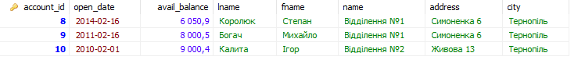

5. Вивела всіх клієнтів банку, яким було відкрито рахунки в 2012 році.

**SELECT** t1.`account_id`,t1.`open_date`,t1.`avail_balance`,t2.`lname`,t2.`fname`,

t4.`name`, t4.`address`, t4.`city`

**FROM** account t1

**JOIN** customer t2 **ON** (t1.cust_id=t2.cust_id)

**JOIN** branch t4 **ON** (t1.branch_id=t4.branch_id)

**WHERE** t1.open_date **LIKE** '2012%';

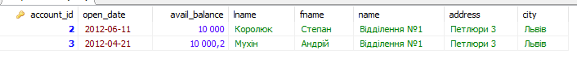

6. Вивела інформацію про клієнтів банку, рахунки яких було закрито.

**SELECT** t1.`account_id`,t1.`status`,t1.`avail_balance`,t2.`lname`,t2.`fname`

**FROM** account t1

**JOIN** customer t2 **ON** (t1.cust_id=t2.cust_id)

**WHERE** t1.`status` **LIKE** 'Closed';

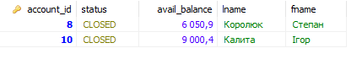

7. Вивела інформацію про клієнтів банку, які користувалися своїми рахунками в 2013 році.

**SELECT** t1.`account_id`,t1.last_activity_date, t2.`lname`,t2.`fname`

**FROM** account t1

**JOIN** customer t2 **ON** (t1.cust_id=t2.cust_id)

**WHERE** t1.last_activity_date **LIKE** '2013%';



8. Вивела інформацію про клієнтів банку, що зареєстровані у відділенні №2 у Києві.

**SELECT** t1.`account_id`,t1.`open_date`,t1.`avail_balance`,t2.`lname`,t2.`fname`,

t3.`name`, t3.`address`, t3.`city`, t4.product_type

**FROM** account t1

**JOIN** customer t2 **ON** (t1.cust_id=t2.cust_id)

**JOIN** branch t3 **ON** (t1.branch_id=t3.branch_id)

**JOIN** product t4 **ON** (t1.product_id=t4.product_id)

**WHERE** t3.`city` **LIKE** 'Київ';



9. Вивела ПІБ всіх користувачів, прізвища яких починаються на букву «П».

**SELECT** t1.`account_id`,t1.`status`, t1.`avail_balance`, t2.`lname`, t2.`fname`

**FROM** account t1

**JOIN** customer t2 **ON** (t1.cust_id=t2.cust_id)

**WHERE** t2.lname **LIKE** 'П%';

Людей з таким прізвищем та рахунком немає.

10. Вивела інформацію про користувачів банківських рахунків. Вивід включає інформацію про номер рахунка, прізвище, ім’я клієнта банку, інформацію про рахунок (дата відкриття рахунка, дата закриття, дата останньої операції з коштами рахунка).

**SELECT** t1.account_id, t1.open_date, t1.last_activity_date, t1.close_date, t1.avail_balance, t2.lname, t2.fname, t3.product_type, t3.description

**FROM** account t1

**JOIN** customer t2 **ON** (t1.cust_id=t2.cust_id)

**JOIN** product t3 **ON** (t1.product_id=t3.product_id);

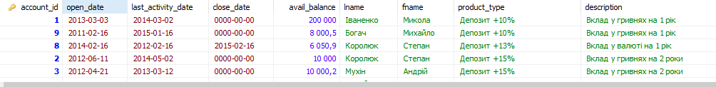

11. Вивела всіх користувачів банку, яким було відкрито рахунки у банку. Рік народження користувачів у межах від 1970 по 1980 р.р. Результуюча таблиця повинна містити: ПІБ клієнта, рік народження, місто, адреса.

**SELECT** t1.account_id, t2.lname, t2.fname, t2.mname, t3.birth_date,t3.city, t3.address

**FROM** account t1

**JOIN** customer t2 **ON** (t1.cust_id=t2.cust_id)

**JOIN** individual t3 **ON** (t2.ind_id=t3.ind_id);

**WHERE** t3.birth_date **between** '1970%' **and** '1980%';

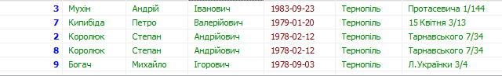

12. Вивести всіх користувачів банку, які мають на рахунку більше 8000 грн. Результуюча таблиця повинна містити ПІБ клієнта, баланс на рахунку.

**SELECT** t1.account_id, t1.avail_balance, t2.lname, t2.fname, t2.mname

**FROM** account t1

**JOIN** customer t2 **ON** (t1.cust_id=t2.cust_id)

**WHERE** t1.avail_balance > 8000;

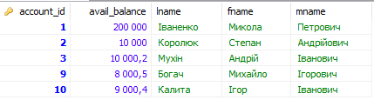

**Контрольні питання:**

1. Foreign key – зовнішній ключ, який дозволяє встановити зв’язок між таблицями.

2. Первинний ключ - PRIMARY KEY, унікальний ключ - UNIQUE KEY, зовнішній ключ - FOREIGN KEY.

3. Первинні ключі для однієї таблиці не повинно існувати повторюваних значень первинного ключа.

Унікальні ключі - первинний ключ може бути в таблиці лише один, а унікальних ключів - декілька.

Зовнішні ключі - може включати автоматичні тригери ON UPDATE і ON

DELETE, перевірки - CHECK.

4. «імпорт» це процес перенесення файлів(інформації), «експорт» бази даних при експорті створюється файл з розширенням .dmb, у якому зберігається база даних?

5. mysql –p –u root < назва

**Висновок:** на даній лабораторній роботі я здобула практичні навики з використання об’єднань для запитів до кількох таблиць.